项目名称：机务保障设备采购文件
项目编号：CG/JCGS-17-012-N
2017年4月1日
目录
第一章、磋商公告 3
一、项目概况 3
二、供应商的资格要求 3
三、获取采购文件的时间、地点、方式 4
四、递交响应文件截止（评标）时间、地点 4
五、联系方式 4
第二章、采购内容与技术要求 5
一、项目说明 5
二、采购内容及要求 5
三、其他要求 6
第三章、供应商须知 9
一、供应商资格要求 9
二、响应文件的构成 9
三、评标与中标 10
第四章、响应文件格式与要求 12
格式一： 12
格式二： 13
格式三 14
格式四 16
格式五 17

第一章 磋商采购公告
鄂尔多斯伊金霍洛国际机场有限公司拟采用磋商的方式进行机务保障设备的采购，现邀请符合条件的公司前来参与此次采购活动。

一、项目概况
（一）项目名称：机务保障设备采购
（二）项目编号：CG/JCGS-17-012-N
（三）采购人：鄂尔多斯伊金霍洛国际机场有限公司
（四）资金来源：企业自筹
（五）采购内容：
序号 | 项目名称 | 数量
1 | 通话耳机 | 8个
2 | 牵引杆 | 8根
3 | 工作梯，登机梯 | 6个
4 | 轮胎存放架 | 4个
5 | 氮气瓶车 | 2辆
6 | 氮气瓶 | 10瓶
7 | 线圈 | 1个
8 | 机务设备柜 | 2个
9 | 毡布 | 1个
10 | 英制工具 | 4套
11 | 公制工具 | 2套
12 | 空气压缩机 | 1个
13 | A330/340挂具 | 1个
14 | B747挂具 | 1个
15 | B787挂具 | 1个
16 | CRJ700/900挂具 | 1个

二、供应商资格要求
供应商应符合《中华人民共和国政府采购法》第二十二条规定的条件：
1、具有独立承担民事责任的能力;
2、具有良好的商业信誉和健全的财务会计制度;
3、供应商成立三年以上，具有同行业或相关行业工作经验。
4、有依法缴纳税收和社会保障资金的良好记录;
5、参加本次采购活动前，在经营活动中没有重大违法记录;
6、法律、行政法规规定的其他条件;
7、投标人须在投标文件中提供企业工商注册所在地或项目所在地检察机关出具的《检察机关行贿犯罪档案查询结果告知函》（在有效期范围内）。

三、获取采购文件的时间、地点、方式
符合上述条件的供应商可于2017年4月14日起登录鄂尔多斯机场管理集团有限公司网站页面（网址：http://ordosairport.com/），点击“公告”栏中的“招标信息”栏，查询采购信息，点击信息公告页面左下角“附件”即可浏览、下载采购文件。

四、递交响应文件截止（评标）时间、地点
递交响应文件截止（评标）时间：2017年4月20日 上午10：00
响应文件接收及评标地点：鄂尔多斯飞机场综合办公楼2楼205招标室

五、联系方式
联 系 人：霍建稳
联系电话：0477-3855901
邮 箱：597809252@qq.com

第二章 采购内容与技术要求

一、项目说明
（一）交货期限：7月15日之前
（二）质保期：12个月
（三）付款方式：货到验收合格后支付项目总金额的95%，剩余5%作为质量保证金在质保期结束后10个工作日内支付。乙方提供相应金额的增值税专用发票进行款项支付。

二、采购内容及要求
序号 | 项目名称 | 技术参数 | 图片 | 数量
1 | 通话耳机 | 美国DavidClark产加长线（3个）、美国产DavidClark（5个）直线。H3530 | 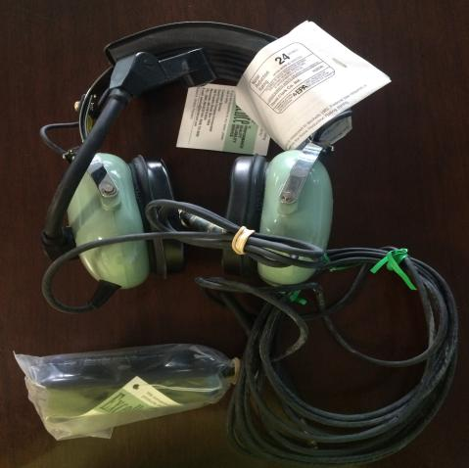  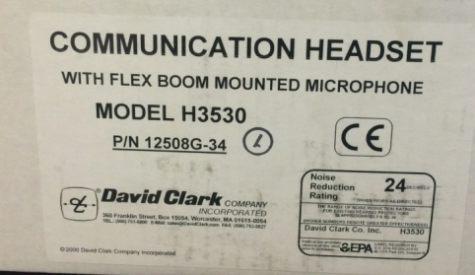 | 8
2 | 牵引杆 | B777/A340/A330/767(通用）、B757、B747、B787、A350、A340-500/600、A300、A320牵引杆机械转盘式升高实心轮胎，符合国家工业和行业标准规范。 | 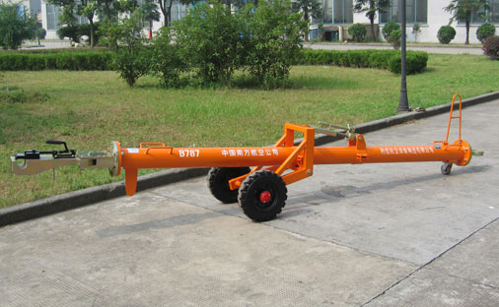 | 8
3 | 工作梯，  登机梯 | 一、5米高工作梯（1个）带3条安全带，如右图有明确的高度标识。防跌倒、系安全带等警示牌。上平台尺寸3100*1200mm，  中平台3000*1000mm，梯轮φ200.2个万向，2个定向。平台承重350KG，立柱框架方管40*40*2.5mm，底座加固加大，抗风等级符合行业标准。  二、1.8m737登机梯(2个)和2mA320登机梯(3个)米高登机梯，每个梯子带安全带，如右图有明确的高度标识。防跌倒、系安全带等警示牌。平台尺寸2400*1200mm,梯轮φ200.2个万向，2个定向。平台承重350KG，立柱框架方管40*40*2.5mm，抗风等级符合行业标准。  1）梯子质量要符合国家工业和行业标准。  2）工作台面要符合标准尺寸，护栏高度1050mm，平台外侧与飞机接触处要安装有防撞胶皮管。  3）梯子的梯步：登梯斜度≦50°，所有踏板平面使用防滑镀锌踏板，厚度≧2mm。  4）安装出厂标牌和警示牌子。  5）要求快速、便于移动带锁定机构的着地装置。 | 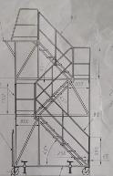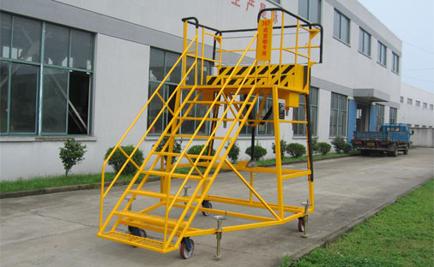 | 6
4 | 轮胎存放架 | 每个能放4个轮胎，底部带滚棒能翻转轮胎。每个能独立易拆卸。 |  | 4
5 | 氮气瓶车 | 1)每车3瓶连装的机械式氮气瓶车。  2)带三套充气工装，包括充气导管，管路连接处必备的气压表等。  3）车头处有箱体可以存放充气工装等工具。 | 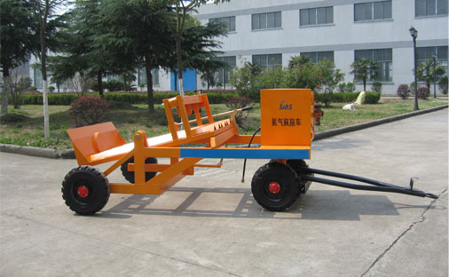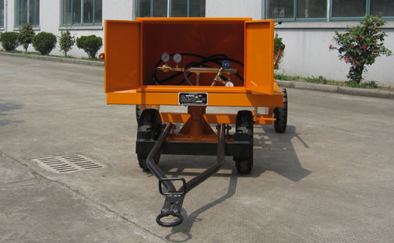 | 2
6 | 氮气瓶 | - 钢制无缝高压气瓶，每个含阀门和导气管。瓶体标号清晰清楚。加3个单体瓶推车 。  - 40L钢瓶，要含加厚纯铜阀门，高度1450mm，公称工作压力：15Mpa 水压试验压力：22.5Mpa  - 设计使用年限30年  - 主体材料：37Mn(锰钢）  - 设计壁厚：≧5.7mm  6）符合国家工业和行业标准规范 | 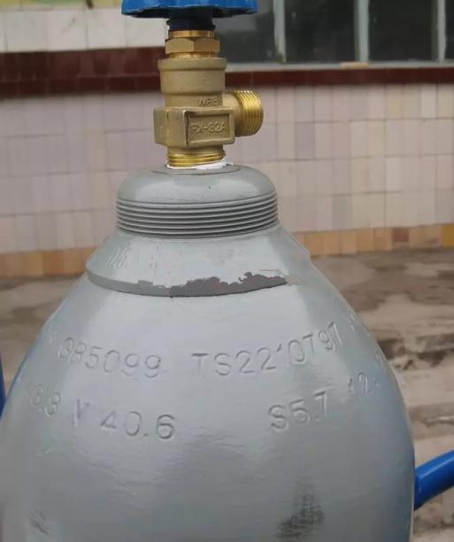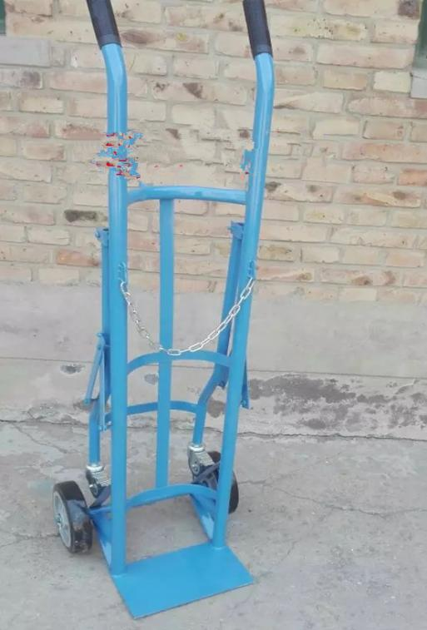 | 10瓶，3个单体瓶推车。
7 | 线圈 | 带漏电保护、带过热过载保护3*2.5平方米、220V、1750-4000w、16A、线长200米 | 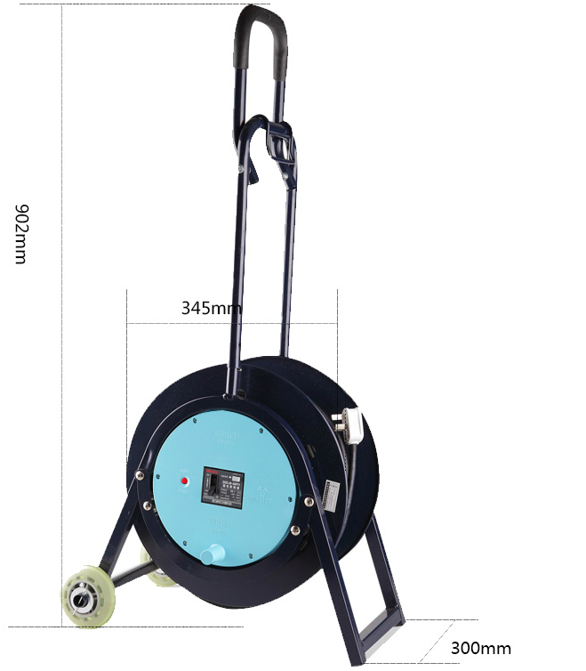 | 1
8 | 机务设备柜 | 1）1m长*0.5m宽1.8m高；2）底部加带滑轮；3）车间维修双开门铁皮工具柜；4）配齐挂钩和零件盒。 | 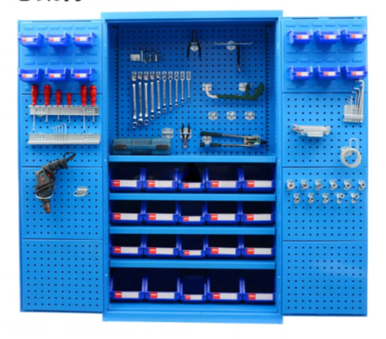 | 2
9 | 毡布 | 1）2块每个30m*30m、加厚防雨放水防晒篷布、抗老化帆布、有机硅布；2）每个配齐拉绳，每根10m长。 | 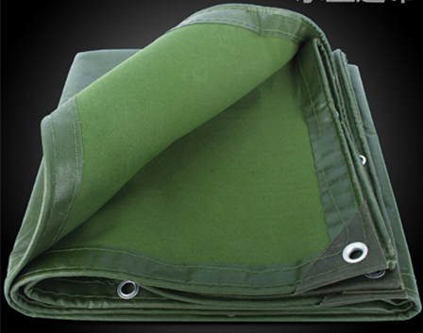 | 1
10 | 英制工具 | 见常用工具表一 |  | 4
11 | 公制工具 | 见常用工具表二 |  | 2
12 | 空气压缩机 | 工业型气泵空压机全铜7.5KW10HP，带导管2根。 | 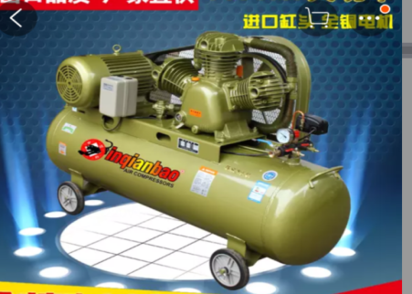 | 1
13 | A330/340挂具 | 挂具主体材料：优质合金钢  安全销材料 ：42CRMO  表面处理：镀硬铬  具体型号：TG-G3/4 |  | 1
14 | B747挂具 | 挂具主体材料：优质合金钢  安全销材料 ：42CRMO  表面处理：镀硬铬  具体型号：TG-G747 |  | 1
15 | B787挂具 | 挂具主体材料：优质合金钢  安全销材料 ：42CRMO  表面处理：镀硬铬  具体型号：TG-G787 |  | 1
16 | CRJ700/900挂具 | 挂具主体材料：优质合金钢  安全销材料 ：42CRMO  表面处理：镀硬铬  具体型号：TG-GC7/9 |  | 1
常用工具（英制工具）（一）
序号 | 名称 | 数量 | 件号规格
1 | 双梅花 | 4套 | 从9/16*1/2到 7/32*3/15
2 | 开口梅花 | 4套 | 1/4、 9/32 、5/16 、11/32 、3/8 、7/16 、1/2 、9/16
2 | 开口梅花 | 4套 | 9/16、 5/8 、11/16 、3/4、 13/16 、7/8 、1
3 | 十字螺刀 | 4把
4 | 一字螺刀 | 4把
5 | 鱼口钳 | 4把
6 | 剪钳 | 4把
7 | 保险钳 | 4把
8 | 尖嘴钳 | 4把
9 | 鹰嘴钳 | 4把
10 | 橡胶榔头 | 4把
11 | 气门芯工具 | 6个 | 3个A320气门芯工具 3个B738气门芯工具
12 | 棘轮 | 4把 | 3934220
13 | 接杆 | 4套 | 长、中、短、软
14 | 转接头 | 4套 | 大转小、小转大、万向
15 | 短套筒 | 4套 | 9/16、1/2、7/16、3/8、11/32、 5/16 、9/32 、1/4、 7/32
16 | 长套筒 | 4套 | 9/16、1/2、7/16、3/8、11/32、 5/16 、9/32 、1/4、 7/32
17 | 万向套筒 | 4套 | 1/2 7/16 3/8 5/16
18 | 组合内六角 | 4套 | .050 1/16 5/64 3/32 7/64 1/8 9/64 5/32 3/16
19 | 棘轮螺丝刀 | 4把 | 组合快卸螺刀有十字螺刀头、一字螺刀头、万字螺刀头等
20 | 摇把手柄 | 4把
21 | 数显式游标卡尺 | 4个
22 | 仪表螺刀 | 4套
常用工具（公制工具）（二）
序号 | 名称 | 数量 | 图片 | 件号规格
1 | 梅花扳手 | 2套(每套15件） | 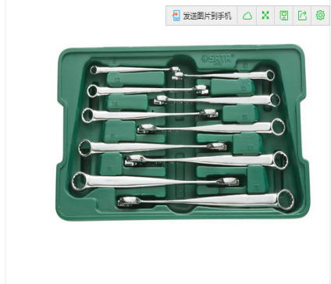 | 7.8.9.10.12.13.14.15.16.17.18.19.20.21.22mm
2 | 开口扳手 | 2套（每套17件） | 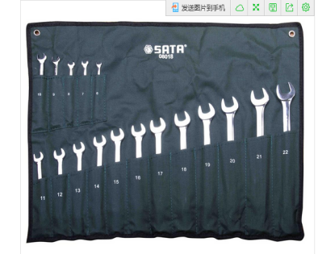 | 6.7.8.9.10.11.12.13.14.15.16.17.18.19.20.21.22mm
3 | 套筒组合 | 2套（每套25件） | 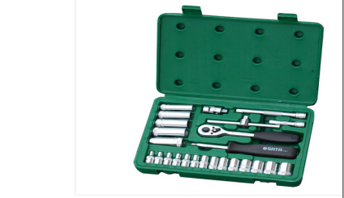 | 3.5、4、4.5、5、5.5、6、7、8、9、10、11、12、13、14、15
4 | 内六角扳手组个 | 2套（每套9件） | 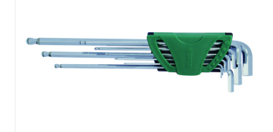 | 1.5、2、2.5、3、4、5、6、8、10
5 | 高颈双梅花 | 2套（每套11件） | 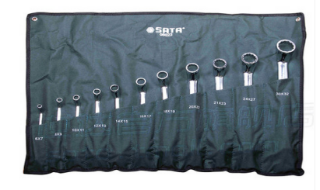 | 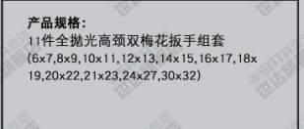
6 | 强力气动冲击扳手 | 2个 | 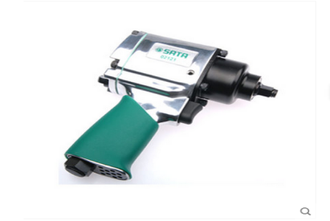 | 1/2大扭力气动冲击扳手
7 | 电钻 | 2套每个配齐2套110套装盒（如右图） | 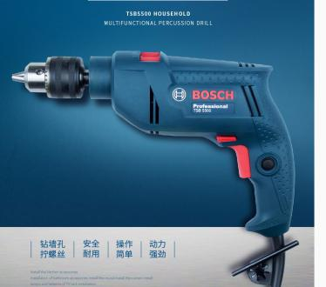  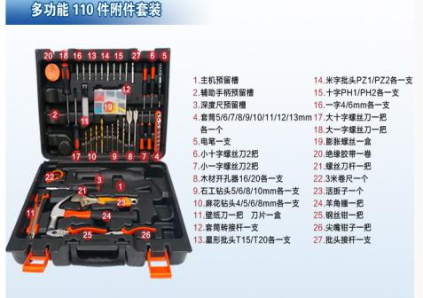 | 参数如图
8 | 热吹风机 | 2个（参数如右图） | 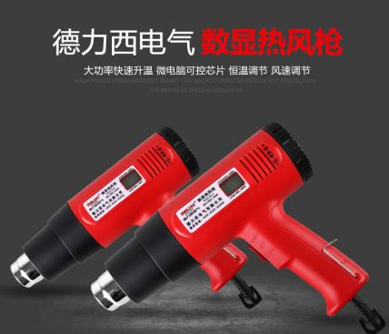  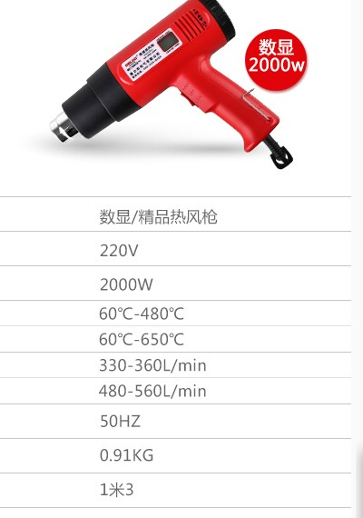 | 参数如图
9 | 鱼口钳 | 2个
10 | 剪钳 | 2个
11 | 保险钳 | 2个
12 | 鹰嘴钳 | 2个
13 | 尖嘴钳 | 2个
14 | 橡胶榔头 | 2个
15 | 套装1/4专业级气钻套装 | 2套（带气钻接头导管2根）高精扭矩调节气动螺丝刀2个 风批起子2个 | 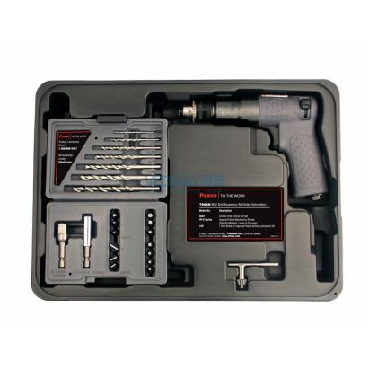 | 夹口尺寸(inch) : 1/4, 空载转速(rpm) : 1800, 平均耗气量(m^3/^min) : 0.0542, 进气口尺寸(inch) : NPT1/4, 建议气管内径(mm) : 10, 工作压力(kgf/cm^2/^) : 6.3, 工具长度(mm) : 184, 重量(kg) : 0.78

第三章 供应商须知

一、供应商资格要求
供应商应符合《中华人民共和国政府采购法》第二十二条规定的条件：
1、具有独立承担民事责任的能力;
2、具有良好的商业信誉和健全的财务会计制度;
3、供应商成立三年以上，具有同行业或相关行业工作经验。
4、有依法缴纳税收和社会保障资金的良好记录;
5、参加本次采购活动前，在经营活动中没有重大违法记录;
6、法律、行政法规规定的其他条件;
7、投标人须在投标文件中提供企业工商注册所在地或项目所在地检察机关出具的《检察机关行贿犯罪档案查询结果告知函》（在有效期范围内）。

二、文件应包括
投标人编制的响应文件应包括但不少于下列内容：
1、投标承诺书
2、法定代表人授权委托书
3、项目分项报价明细表（价格及税费等）
4、项目售后服务及质量保证承诺
5、投标人须提供的各类相关证明材料
（1）资格证明材料（包含三证合一营业执照（副本）复印件、经营许可证复印件）
（2）投标人认为需提供的相关证明文件及资料
注：以上文件均需装订成册，响应文件需递交正本1份，副本4份，PDF格式电子文档1份(光盘或优盘)；以上资料需签字、盖章的必须由法定代表人或经其授权的代表签字，并加盖公章。响应文件在封面必须清楚地标明“正本”或“副本”字样。若副本与正本不符，以正本为准。响应文件及资料无论供应商是否中标均不予退还。

三、评标与中标
鄂尔多斯机场管理集团成立招投标工作领导小组，小组将按照以下基本程序组织谈判：
（1）机场公司规划发展部公布投标人名称，监督人员检查投标文件的密封情况。投标文件密封情况经检查确认无误后，监督人员当众拆封。
（2）招投标领导小组对投标人递交的投标文件的有效性、完整性和对询价文件的响应程度进行审查。经审查，递交响应文件供应商法定代表或其委托授权人身份与响应文件不符的；或未按照询价文件规定装订、密封、签署、盖章的均视为无效文件。
（3）报价
本次报价要求为一次性报价，报价应为贵公司能够给予的最低价格。报价超过预算控制价的视为无效报价文件。招投标领导小组对投标文件响应情况、报价金额、执行能力等方面进行全面比较与评价，我公司招投标领导小组将依据合理低价法原则进行评审。
评标
鄂尔多斯机场管理集团招投标工作领导小组会针对以下内容进行评标：
a、对谈判文件的响应情况
b、价格
c、供货时间
d、供应商履行合同的能力
e、承诺的售后服务
f、其他投资管理委员会认为必须考虑的因素
中标
（1）在满足询价文件全部内容的基础上，招投标领导小组综合考虑投标人资质、报价情况进行评估，按照合理最低投标价法原则，即能够满足招标文件的各项要求，投标价格最低的投标即可作为中选投标。若最终报价均超过了采购预算，采购人不能支付的，谈判活动终止。
（2）在评标结束后，按照招投标领导小组推荐的成交候选人顺序确定排序第一的供应商为成交供应商，如成交供应商拒绝与采购人签订合同，或签订合同后无法履约的，招投标领导小组可以取消该供应商的中标资格，按顺序由排在其次的成交候选供应商递补，以此类推。

第四章、响应文件格式与要求

格式一：
（相应文件封面）
竞争性谈判响应文件
（正本/副本）
项目名称：
项目编号：

竞标人名称

年 月 日

格式二：
目录

一、投标承诺书…………………………………………………………（ ）
二、法定代表人授权委托书……………………………………………（ ）
三、项目分项报价明细表………………………………………………（ ）
四、近两年同类投标项目或类似项目的业绩证明材料………………（ ）
五、项目售后服务及质量承诺…………………………………………（ ）
六、各类资质证明材料………………… ………… …………………（ ）
格式三
投标承诺书

鄂尔多斯机场伊金霍洛民航机场有限公司：
1.按照已收到的项目编号为 的 采购项目采购文件要求，经我公司认真研究投标须知、技术规范、资质要求和其它有关要求后，我方愿按上述合同条款、技术规范、资质要求进行投标。我方完全接受本次招标文件规定的所有要求，并承诺在中标后履行我方的全部义务。我方的最终报价为总承包价，保证不以任何理由增加报价。如有缺项、漏项部份，均由我方无条件负责补齐。
2. 一旦我方中标，我方保证在合同签订后履行服务内容。
3. 我方同意所递交的响应文件在“投标须知”规定的投标有效期内有效，在此期间内我方的投标如能中标，我方将受此约束。
4. 我方郑重声明：所提供的响应文件内容全部真实有效。
5. 我方接受招标文件所列须知中关于没收投标保证金的约定。
6. 我方同意提供按照贵方可能另外要求的与其投标有关的任何数据或资料。除非另外达成协议并生效，否则，中标通知书和本响应文件将构成约束双方合同的组成部分。
供应商名称：
详细地址： 邮政编码：
电 话： 传 真： 电子函件：
供应商开户银行： 账号/行号：
供应商法人签字：
供应商法人授权代表签字：
供应商名称(公章)：
年 月 日

格式四
法定代表人授权委托书

兹委派我单位 （姓名）参加贵单位组织的 采购活动（项目编号： ），委派人全权代表我单位处理本次竞标中的有关事务，并签署全部有关文件、协议及合同。我单位对委托代理人签署内容负全部责任。
本授权书于签字盖章后生效，在贵公司收到撤消授权的书面通知以前，本授权书一直有效。被授权人签署的所有文件不因授权的撤消而失效。
委托代理人无转委权。
特此委托。

法定代表人身份证扫描件
（本证件需直接扫描，不允许粘贴）

委托代理人身份证扫描件
（本证件需直接扫描，不允许粘贴）

供应商名称：（公章）

法定代表人：（签字）
年 月 日

格式五
投标项目分项报价明细表

项目名称：
项目编号：
序号 | 品牌 | 型号 | 数量 | 单价（元） | 总价（元） | 技术参数
税费及发票类型
供货期限

供应商名称：（公章）
日期： 年 月 日

近三年同类投标项目或类似项目的业绩证明材料（格式自定）
项目售后服务及质量承诺（格式自定）
各类资质证明材（格式自定）

